本科生校级公共选修课选课手册
（2018-2019-2）

2019年3月

目录
1 进入新教务系统 4
2 进入选课界面 7
3 主界面介绍 8
4 电子货币介绍 9
5 执行选课 12
5.1 选课方法一 12
5.2 选课方法二 13
5.3 选课结果 14
5.4 退课 15
5.5 条件查询 16
6 查看学生课表 17
6.1 入口 17
6.2 课表 18

进入新教务系统
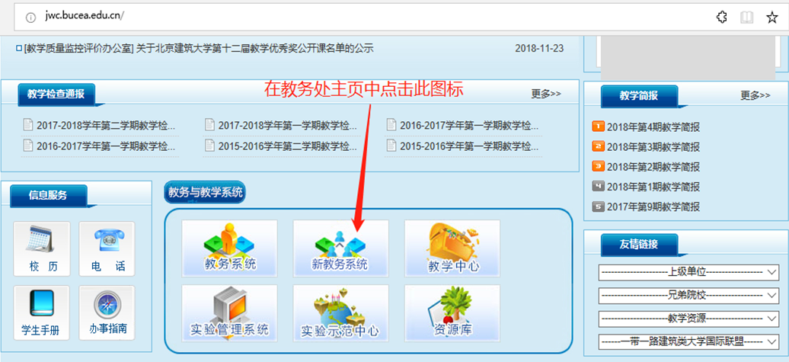

可见下面网页：即新教务系统登录页面
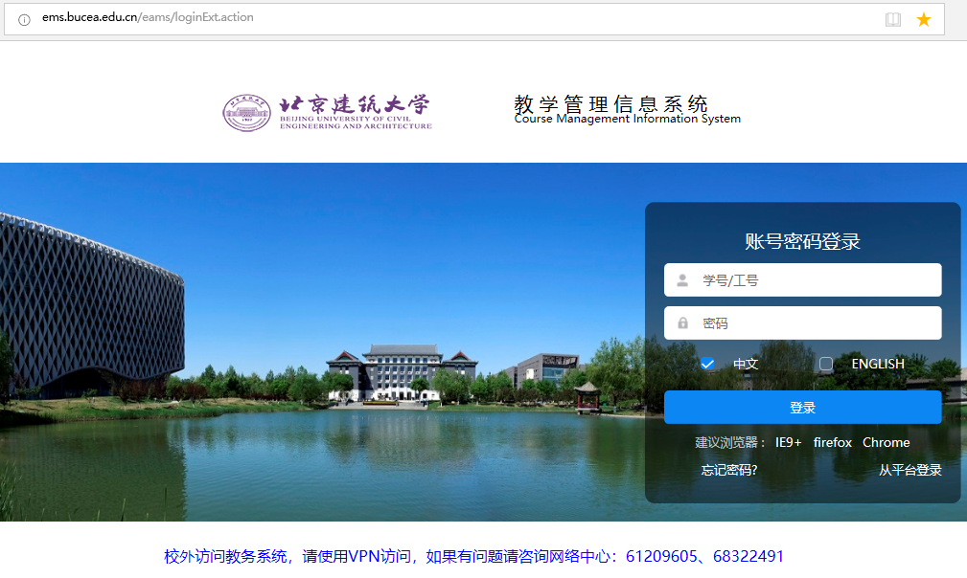
更多访问信息如下：
- 网址：
新教务系统访问地址： http://ems.bucea.edu.cn
（2）对浏览器的要求
IE9+、firefox（俗称“火狐”）、Chrome（俗称“谷歌”）
（3）用户名和密码
用户名是本人学号、密码默认是本人身份证后6位数字（登录后请及时修改密码）。

进入选课界面
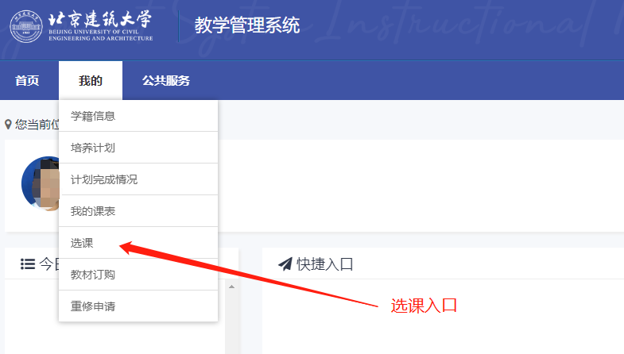

主界面介绍
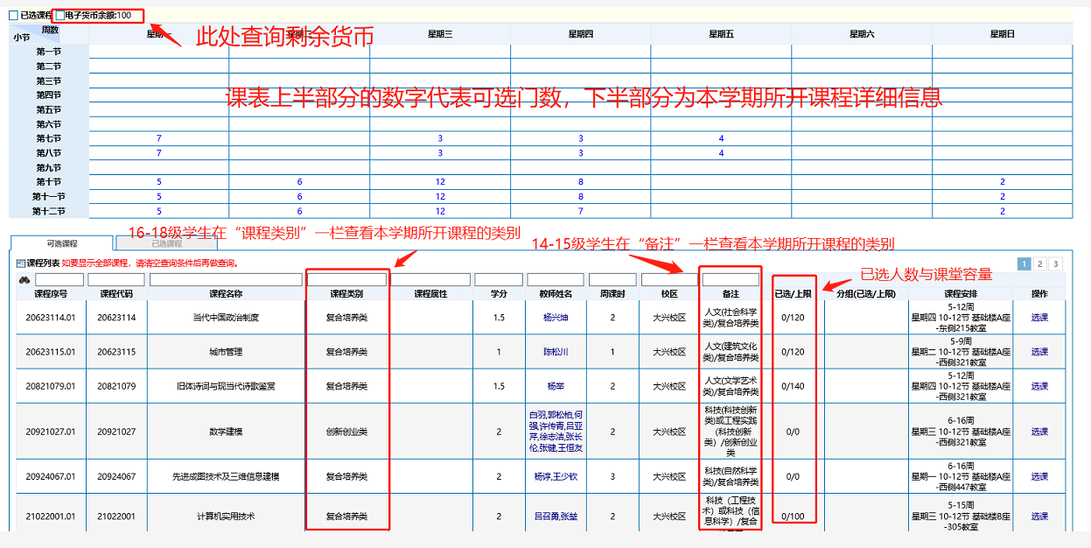

电子货币介绍
本次选课仅首轮选课采取电子货币的选课形式，后续轮次不启用电子货币功能而采用先到先得原则。
首轮选课开始前会为每名学生初始化电子货币值100，选课时需为每门选的课程添加电子货币，在选课界面点击“选课”，会弹出下图，按自己的意愿投入货币值，首轮选课时间段结束后由系统按课堂容量、选课时投入的电子货币值筛选选课名单。该电子货币影响课程被选中概率（货币投掷越多概率越大，将所有币值全部投入并不代表一定会选上只是相对概率会加大）。
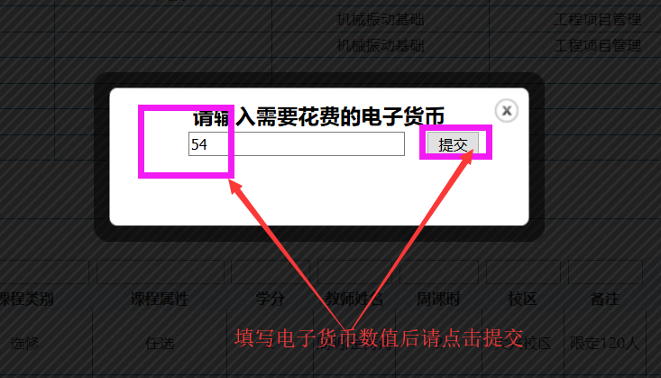
本轮选课会加入课程类别门数限制规则，请注意查阅，见下图：
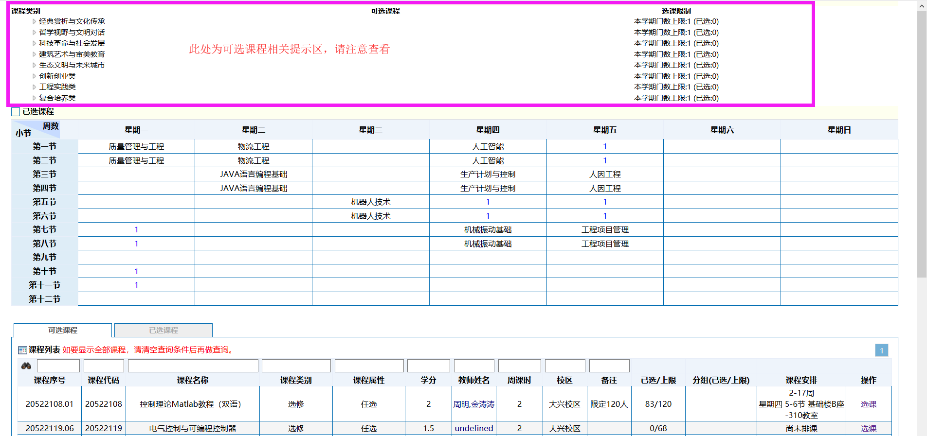

选课界面左上角可查看电子货币剩余信息，见下图：
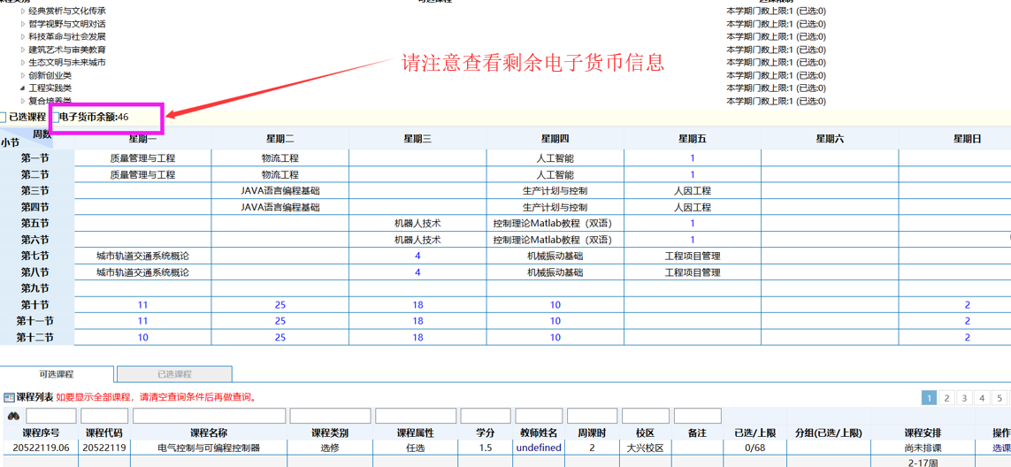

执行选课

选课方法一
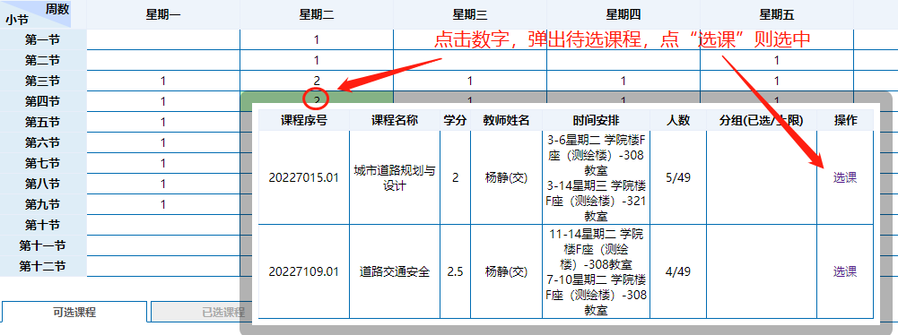

选课方法二
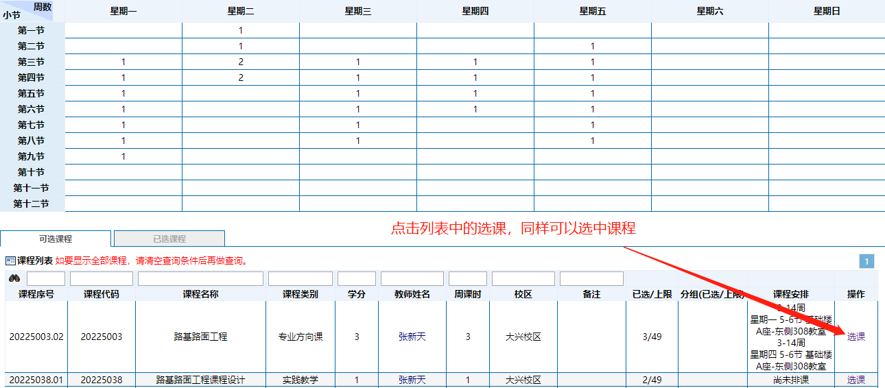

选课结果
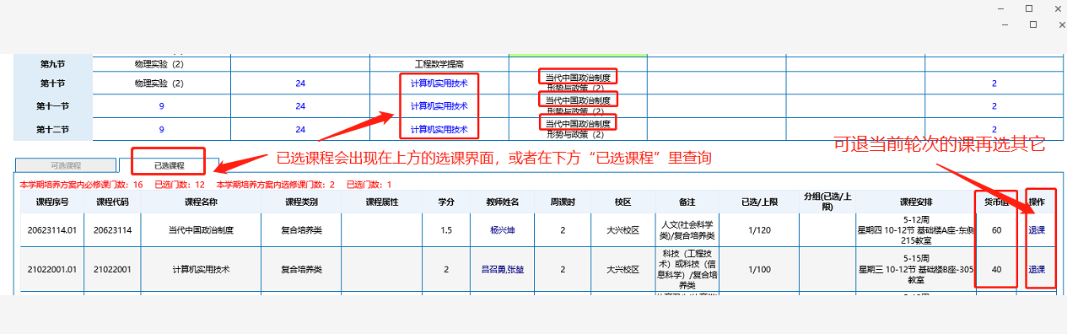
特别提示：
1）首轮选课阶段，因为采用的是“电子货币”的选课方式，在选课界面看到的已选课程，并不是学生的最终课程表，学生须在第二轮选课时间段查询自己的课程表，查看首轮选课结果。
2）第二轮选课和补退选阶段，因为采用先到先得原则，选课后直接进入学生课表。

退课
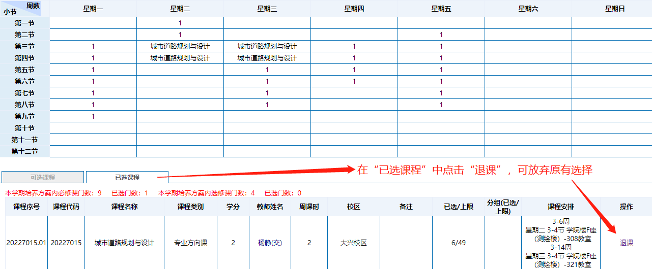

条件查询
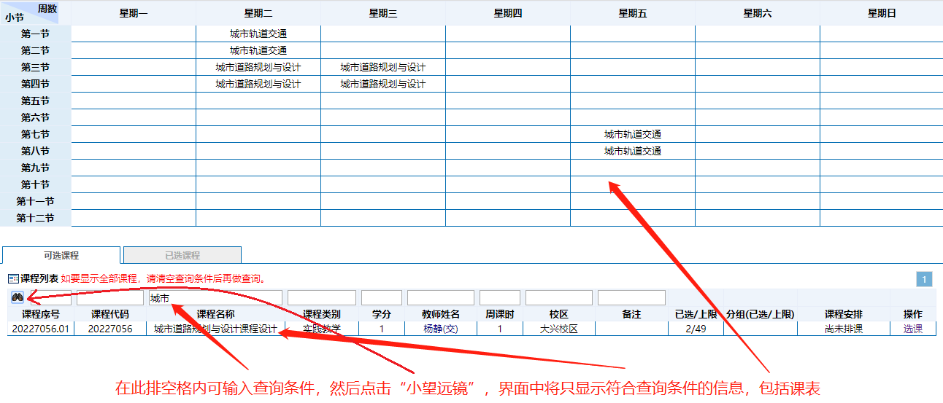

查看学生课表

入口
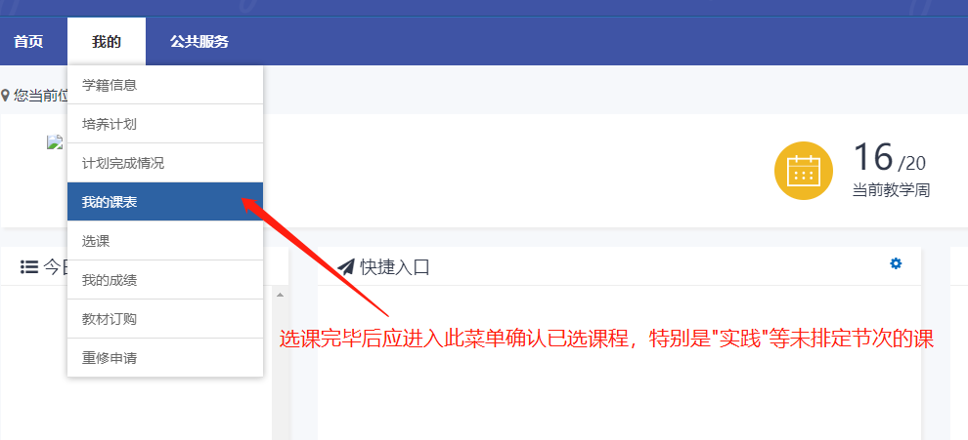

课表
